病人  姓名 |  | 身分證  字號 |  | 電話 |  |  |  | 病歷  號碼
申辦應附證件
一、基於病歷資料涉及個人隱私，為保障病人權益，申辦證件不齊全者，恕不受理。
二、相關證件及文件皆須正本，並同意本院影印留存，以供查驗。
1.病人本人之病歷資料申請：
(1) 本國人：身分證
(2) 非本國人：居留證或護照或旅行證(內含統一證號及照片)
2.未成年人(未滿十八歲)之病歷資料申請：
法定代理人請帶：(1) 法定代理人身分證 (2) 與病人之關係證明文件(戶口名簿或病人身分證)
3.往生者之病歷資料申請：
具繼承權者請帶：(1) 具繼承權者身分證 (2) 與往生者之關係證明文件(戶籍謄本或往生者身分證或除戶證明或死亡證明書)
申請用途 | □轉診 □參考 □保險 □兵役 □訴訟 □開立死亡證明參考 □下轉 □其他：
醫師簽章： (若經醫師協助指定複製內容)
申請病歷內容 |  |  | 就醫期間（或日期） |  |  | 份數 | 處理時間 |  | 收費
1.□門診就醫記錄  科別： |  |  |  |  |  |  | 原則上當日取件，但若病歷頁數過多，需較長之行政處理時程，將另行通知申請人取件時間。 |  | 基本服務費200元(10張內)，第11張起每張5元  。
2.□急診病歷 |  |  |  |  |  |  |  |  | 基本服務費200元(10張內)，第11張起每張5元  。
3.□英文出院病歷摘要 |  |  |  |  |  |  |  |  | 基本服務費200元(10張內)，第11張起每張5元  。
4.□手術記錄 |  |  |  |  |  |  |  |  | 基本服務費200元(10張內)，第11張起每張5元  。
5.□抽血驗尿報告 |  |  |  |  |  |  |  |  | 基本服務費200元(10張內)，第11張起每張5元  。
6.□檢查報告  □X光(X-Ray)  □電腦斷層(CT)  □核磁共振(MRI)  □心電圖(EKG)  □超音波  □內視鏡  □其他  請說明： |  |  |  |  |  |  |  |  | 基本服務費200元(10張內)，第11張起每張5元  。
7.□病理切片報告 |  |  |  |  |  |  |  |  | 基本服務費200元(10張內)，第11張起每張5元  。
8.□影像類檢查光碟片 |  |  |  |  |  |  | 當天 |  | 光碟200-300元
9.□中文出院病歷摘要 |  |  |  |  |  |  | 3-7天 |  | 650元
10.□其他
請說明：
受理、取件說明
1.若住院中之病人欲申請病歷複製本，由本人或其家屬向病房護理站提出申請(住院中申請，只需驗證證件)。
2.受理時間：週一至週五(8:00－16:30，中午無休)；週六(8:00－11:00)。例假日不受理。
3.取件時間以2個月為限，請攜帶證明文件正本至申辦窗口取件，逾時未取件視同作廢，如有需要請重新提出申請。
4.若有疑問請洽彰化基督教醫院【複印病歷申請櫃檯】，電話：04-7238595分機3170。
彰化基督教醫院 病歷資料申請書
申請人簽名： 申請日期： 年 月 日
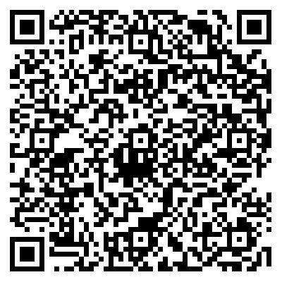
領收人簽名： 領件日期： 年 月 日 承辦人：
(已核對各項證件無誤)
證件影本黏貼處

